广东省风景园林协会会员单位联络员登记表
单位名称：
联络员  姓名 |  |  | 性别 |  | 职务
办公电话 |  |  | 手机 号码 |  | 传真 号码
所在部门 |  |  |  | E-mail
QQ号码 |  |  |  | 微信号
通讯地址
公司网址 |  |  |  | 邮政编码
短信接收联系人登记 |  | 姓名 |  | 职务 | 手机号码
 | 1
 | 2
 | 3
 | 4
 | 5
注：短信接收联系人有一名是会员代表（企业负责人），每个单位至少1名会员代表和1名联络员，合计最多5人。

备注：
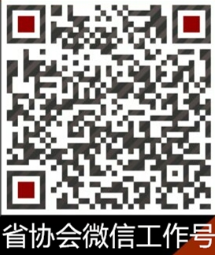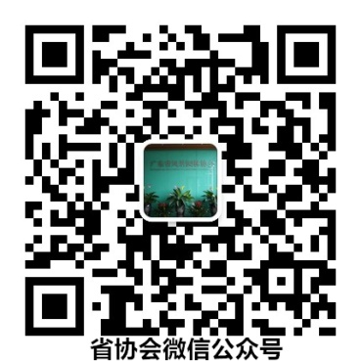
1、请扫描广东省风景园林协会微信工作号（请注明企业简称+姓名）
2、请扫描广东省风景园林协会微信公众号
3、协会q群：41350112（请注明会员号+企业简称+姓名）

